**Vue d'ensemble**

Dans certains cas, la gestion d'articles avec différentes unités de mesure est nécessaire. Par exemple, si vous achetez des produits dans un pays qui utilise le système métrique, et les vendez dans un pays qui utilise le système impérial, vous aurez besoin de convertir les unités.

Vous pouvez configurer Odoo pour travailler avec différentes unités de mesure pour un article.

**Configuration**

Dans l'application **Inventaire**, allez à Configuration ‣ Configuration. Dans la section **Articles**, sélectionnez **Certains articles peuvent être vendus/achetés avec différentes unités de mesure (avancé)**, puis cliquez sur **Appliquer**.

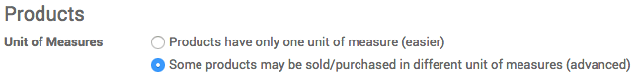

**Définnissez des unités sur vos articles**

Dans Gestion des stocks ‣ Articles, ouvrez l'article dont vous souhaitez modifier l'unité de mesure d'achat/de vente, et cliquez sur **Modifier**.

Dans le champ **Unité de mesure**, sélectionnez l'unité dans laquelle le produit sera vendu et dans laquelle les transferts internes seront faits.

Dans le champ **Unité de mesure d'achat**, sélectionnez l'unité dans laquelle vous achetez l'article. Quand vous avez terminé, cliquez sur **Sauvegarder**.

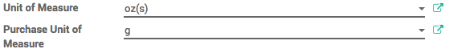

Astuce

Click on the edit button editto create new unit of measures.

**Convertissez d'une unité à une autre**

Lors de la conversion entre unités, l'arrondi est fait automatiquement par Odoo.

L'unité de mesure peut être changée à tout moment. La seule condition est que l'unité de mesure fasse partie de la même catégorie.

Dans cet exemple, dans le commerce des œufs :

* Nous achetons des œufs par plateaux (30 œufs)
* Nous vérifions tous les œufs individuellement à la réception (contrôle qualité)
* Nous vendons les œufs à la douzaine aux clients

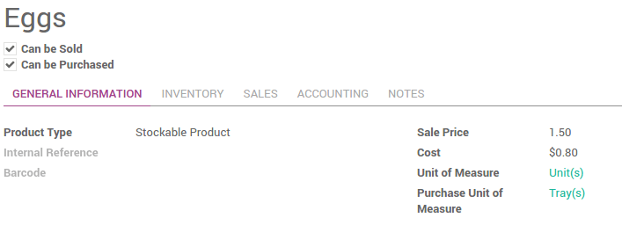

Note

Le **Prix de vente** est exprimé dans l'**Unité de mesure de l'article**. Le **Prix d'achat** est exprimé dans l'**Unité de mesure d'achat**.

Note

Tous les transferts internes sont exprimés en **Unité de mesure de l'article**.

**Approvisionnement**

Quand vous faites votre demande d'approvisionnement, vous pouvez encore modifier l'unité de mesure.

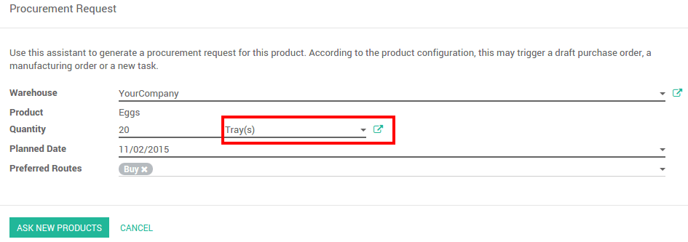

L'unité de mesure peut également être modifiée dans la commande fournisseur :

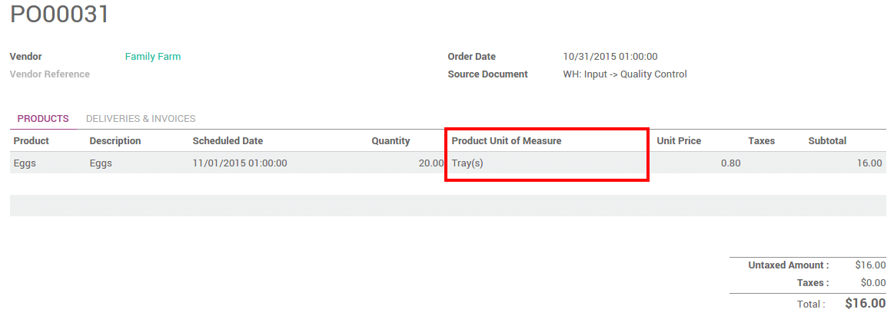

**Contrôle Qualité**

Le contrôle qualité est réalisé à l'unité.

L'unité de mesure de base de notre produit est l'**Unité**. Par conséquent, le contrôle qualité se fait à l'unité.

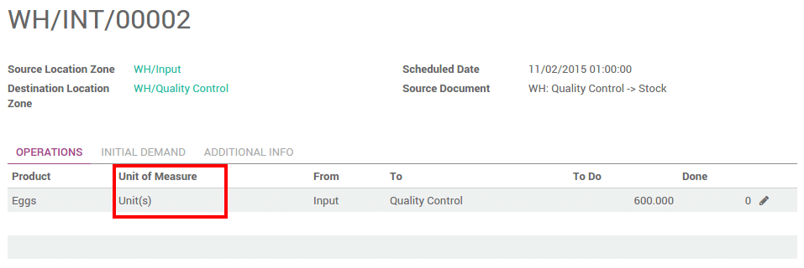

Note

L'unité de mesure ne peut être changée que lorsque le transfert est à l'état **Brouillon**.

**Processus de livraison**

Les œufs sont vendus à la douzaine. Vous pouvez choisir l'unité de mesure sur le document de la commande client. En faisant cela, le prix est automatiquement calculé à partir de l'unité vers la douzaine.

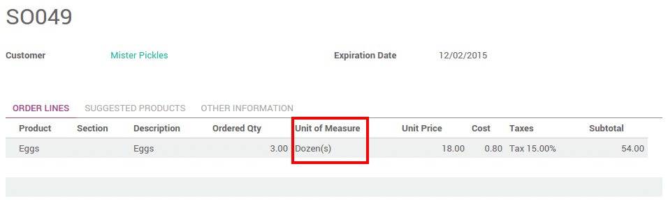

Dans l'ordre de livraison, la demande initiale est effectuée dans l'unité de mesure de la commande client :

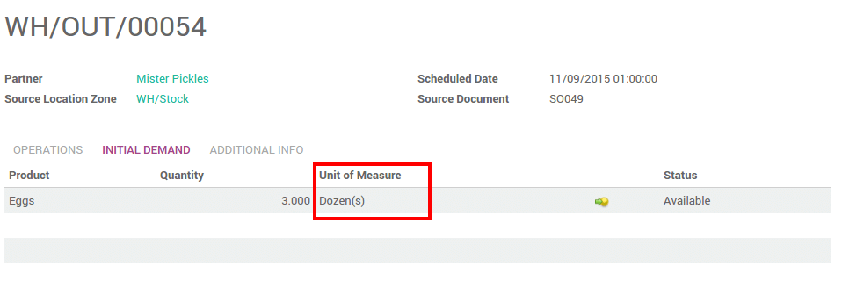

Mais le transfert est effectué dans l'unité de mesure de l'article. Tout est automatiquement converti :

